**山东省科学技术厅、山东省生态环境厅关于发布《2021年山东省绿色低碳技术成果目录》的通知**

山东省科学技术厅、山东省生态环境厅关于发布《2021年山东省绿色低碳技术成果目录》的通知

各市科技局、生态环境局，各有关单位：  
　　为贯彻落实省委、省政府关于加快推动绿色低碳发展的重大部署，构建市场导向的绿色技术创新体系，促进绿色低碳先进适用技术推广应用，在绿色制造业和低排放领域培育新的增长动能，省科技厅会同省生态环境厅按照自愿申报原则，面向全省征集节能、低碳和大气、水、土壤污染防治等领域先进技术成果，经专家评审论证，组织编制了《2021年山东省绿色低碳技术成果目录》。该目录共包括38项技术成果，可供各类工业企业、基金及风险投资机构等参考使用，同时供行业部门优先支持使用。  
　　现予以发布。  
　　[附件：山东省绿色低碳技术成果目录](https://resources.pkulaw.cn/staticfiles/fagui/20210915/11/22/0/96c02758a2163ec5d4c150e1b46ba264.doc)

山东省科学技术厅  
　　山东省生态环境厅  
2021年9月2日

©北大法宝：（[www.pkulaw.com](https://www.pkulaw.com)）专业提供法律信息、法学知识和法律软件领域各类解决方案。北大法宝为您提供丰富的参考资料，正式引用法规条文时请与标准文本核对。 欢迎查看所有[产品和服务](http://www.pkulaw.net/" \t "_blank)。  
[法宝快讯： 如何快速找到您需要的检索结果？ 法宝 V6 有何新特色？](http://www.pkulaw.com/helps/69.html" \t "_blank)

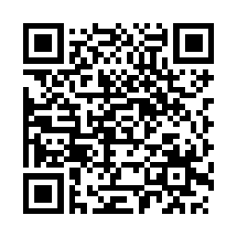

扫描二维码阅读原文

原文链接：[https://www.pkulaw.com/lar/9bc7ded6a058885c7161bc215711b0a6bdfb.html](https://www.pkulaw.com/lar/9bc7ded6a058885c7161bc215711b0a6bdfb.html" \t "_blank)